СОДЕРЖАТЕЛЬНЫЙ ОТЧЕТ
за период с 10.07.2025 по 15.11.2025 (весь период)

Полное наименование организации  (в соответствии с единым государственным реестром юридических лиц) | Муниципальное бюджетное учреждение культуры «Дворец культуры ЗАТО Звёздный»
Основной государственный регистрационный номер (ОГРН) | 1155958025321
Направление поддержки | Инфраструктурный блок (развитие инфраструктуры поддержки добровольчества (волонтерства)  Финансовая поддержка в сумме 120 000,00 рублей на приобретение оборудования (кабель-переходник, ноутбук для работы специалиста ДЦ, пуфы для проведения мероприятий)
Наименование проекта | Добро.Центр в п. Звёздный
Краткое описание деятельности за период реализации, с указанием того произошли ли какие-либо изменения в реализации по запланированным и почему | За июль – ноябрь 2025 года организованы и проведены мероприятия, нацеленные на создание условий для развития и продвижения волонтёрства в Звёздном. Проведены встречи с главой ЗАТО Звёздный, членами Общественного совета с целью активизации работы по разработке механизмов предоставления мер поддержки волонтёров, поддержки добровольческого (волонтёрского) движения в ЗАТО Звёздный. Добро.Центр ЗАТО Звёздный проводил мероприятия направленные на взаимодействие между благополучателями и волонтёрами, между органами местного самоуправления и Добро.Центром ЗАТО Звёздный.  Получены и израсходованы средства на улучшение инфраструктуры Добро.Центра ЗАТО Звёздный. Проведены мероприятия в поддержку военнослужащих СВО.  - Созданы условия для развития и продвижения волонтёрства в ЗАТО Звёздный, формирования и распространения волонтёрских практик, расширены возможности для самореализации граждан, повышена роль добровольчества в общественном развитии, наблюдается повышение признания добровольчества среди жителей Звёздного, они узнаваемы, о них знают, к ним обращаются.  - Благодаря участию в проекте улучшилась инфраструктура Добро.Центра ЗАТО Звёздный методическая, информационная, консультационная, образовательная и ресурсная поддержка волонтёрской деятельности
Трудности, возникшие при реализации проекта, и как они были решены | -

Сведения о выполнении ключевых показателей и результатов к договору о предоставления гранта на реализацию лучших практик в сфере добровольчества (волонтерства)
№ РДД-25-00003 от 10.07.2025г. за период с 10.07.2025 по 15.11.2025

№ | Наименование мероприятия | Запланированные сроки проведения | Фактические сроки проведения | Количественные показатели (количество волонтеров, участников, благополучателей, публикаций в СМИ и сети “Интернет”, мероприятий, просмотров), комментарий и(или) причины несоответствия запланированным параметрам | Качественные результаты, комментарий и(или) причины несоответствия запланированным параметрам
1. | Публичные выступления «Волонтёры Звёздного».  Презентация проекта. Добро.Центр ЗАТО Звёздный | август - ноябрь | 26 августа  29 октября,  14 ноября | количество волонтеров - 22, | Повышение уровня информированности граждан о мероприятиях, проводимых в Добро.Центре в рамках проекта РДД, популяризация деятельности волонтеров Звёздного,  информационная открытость
2. | Всероссийская акция  #МЫВМЕСТЕ | Сентябрь - ноябрь | 27 сентября 2025 | количество волонтеров (ассистентов мероприятия) - 29, волонтеров, ведущих мастер – классов – 61  ИТОГО: 90 чел. | Формирование нравственных ценностей, чувства сопричастности к большому делу, помощи бойцам СВО
2. | Всероссийская акция  #МЫВМЕСТЕ  «Чай Победа. Тепло родной земли» | Сентябрь - ноябрь | 16 октября,  29 октября | количество волонтеров –  108 человек  ВСЕГО:  198 человек
3. | Освещение деятельности  Добро.Центра ЗАТО  Звёздный в соц.сетях | Июль - ноябрь | Июль - ноябрь | количество волонтеров - 21, | Повышение уровня информированности граждан о мероприятиях, проводимых в Добро.Центре в рамках проекта РДД
4. | Консультирование жителей Звёздного о работе сервисов Добро.Центра | Июль - ноябрь | Июль – сентябрь  20 октября,  27 октября,  3 ноября,  10 ноября | количество волонтеров - 36, | В результате у жителей появляется расширенное представление о деятельности Добро.Центра и волонтёрах Звёздного
5. | Встреча для волонтёров «Помогай!» | Сентябрь | 29,30 сентября,  16 октября | количество волонтеров - 31, | Популяризация деятельности волонтеров Звёздного
6. | Написание писем для участников СВО | Сентябрь – ноябрь | 27 сентября  16 октября | количество волонтеров - 138 | Формирование нравственных ценностей, чувства сопричастности к большому делу
7. | Встреча «По страницам истории. Волонтёрство в России» | Август - сентябрь | 26 августа | количество волонтеров - 7, | Популяризация волонтёрства, информационная открытость
8. | Цикл информационных «Добро уроков» | Август – октябрь | 16 октября,  29 октября | количество волонтеров - 29 | популяризация деятельности волонтеров Звёздного
9. | Обучение для волонтёров, семинар «Важно расти!» | Сентябрь - октябрь | 26 сентября  16 октября  29 октября | количество волонтеров - 32 | популяризация деятельности волонтеров Звёздного
10 | Акция «Георгиевская ленточка» (с последующей раздачей жителям) | сентябрь | 27 сентября | количество волонтеров - 60, | Формирование нравственных ценностей, чувства сопричастности к большому делу, содействие в патриотическом воспитании подрастающего поколения
11 | Цикл информационных «Добро уроков» | Август – октябрь | 26 сентября,  16 октября,  29 октября | количество волонтеров - 35, | популяризация деятельности волонтеров Звёздного
12 | День открытых дверей в Добро.Центре ЗАТО Звёздный | ноябрь | 13-30  ноября | количество волонтеров - 35 | популяризация деятельности волонтеров Звёздного,  информационная открытость
13 | Просветительская встреча для волонтеров ПРО ДОБРО» | Сентябрь – ноябрь | 14-30 ноября | количество волонтеров - 19 | популяризация деятельности волонтеров Звёздного,  информационная открытость
14 | Муниципальный конкурс среди волонтёров и  волонтёрских отрядов «Путь добра» | Сентябрь - ноябрь | Сентябрь - ноябрь | количество волонтеров - 14 | популяризация волонтёрства, поддержка активных добровольцев
15 | Обучающий тренинг. Эковолонтерство в рамках экологического марафона «Пора меняться!» | Сентябрь – ноябрь | октябрь- ноябрь | количество волонтеров - 20 | популяризация деятельности волонтеров Звёздного,  информационная открытость
16 | Мастер – класс «Обучение волонтеров» | Октябрь | 17 октября | количество волонтеров - 18 | расширение представления о деятельности Добро.Центра и волонтёрах Звёздного
17 | Встреча с волонтерами «Твори добро!» | Сентябрь – октябрь | 16 октября,  29 октября | количество волонтеров - 20 | расширение представление о деятельности Добро.Центра , платформе Добро РФ
18 | Викторина «Кто такие волонтеры?» Презентация Добро.Центра ЗАТО Звёздный | Сентябрь – октябрь | 16 октября,  29 октября | количество волонтеров - 24 | Развитие личных качеств волонтеров, укрепление социальной солидарности и доверия
19 | Семинар – практикум «Объединяйся и действуй! | ноябрь | октябрь- ноябрь | количество волонтеров - 25 | Вовлечение новых волонтеров, рост общественной активности
20 | Акция «Добро праздник», к международному Дню добровольчества | ноябрь | 3 ноября,  10 ноября | количество волонтеров - 35 | повышение узнаваемости и репутации волонтёрских инициатив
21 | Церемония чествования волонтеров и представителей общественных объединений в рамках Международного дня добровольца | Октябрь - ноябрь | 31 октября | количество волонтеров - 150 | рост социальной и общественной активности волонтеров, вовлечение новых волонтеров

1.1 | Фотографии и видео проведенных мероприятий (ссылка на хранилище файлов)
 | https://disk.yandex.ru/client/disk/3%20%D0%BA%D0%B2%D0%B0%D1%80%D1%82%D0%B0%D0%BB%20_%D0%BE%D1%82%D1%87%D0%B5%D1%82%20%D0%94%D0%A6%20%D0%97%D0%90%D0%A2%D0%9E%20%D0%97%D0%B2%D1%91%D0%B7%D0%B4%D0%BD%D1%8B%D0%B9/%D0%A4%D0%BE%D1%82%D0%BE%D0%B3%D1%80%D0%B0%D1%84%D0%B8%D0%B8

1.2 | Мероприятие в системе DOBRO.RU
 | Наименование мероприятия | Скриншот | ФИО участников, ID | Телефон, e-mail | Дата рождения, возраст | Ссылка на мероприятие
1 | Гонка героев:  Акция «Георгиевская ленточка» (с последующей раздачей жителям) | 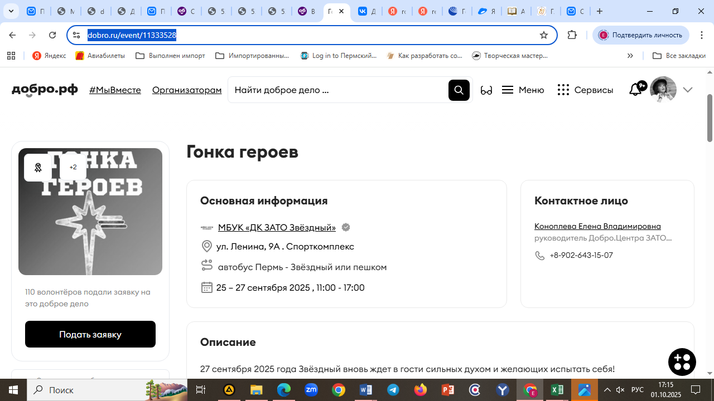 | В приложении |  |  | https://dobro.ru/event/11333528
2 | Гонка героев:  Акция  Всероссийская акция  #МЫВМЕСТЕ |  | В приложении |  |  | https://dobro.ru/event/11333528
3 | Встреча для волонтеров «Помогай» | 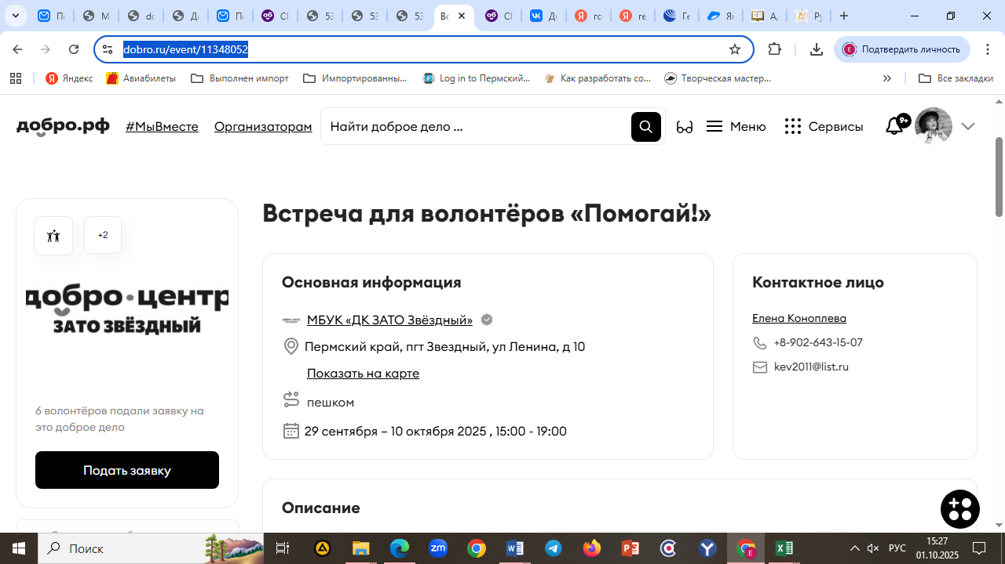 | В приложении |  |  | https://dobro.ru/event/11348052
4 | Просветительская встреча для волонтеров "ПРО ДОБРО" | 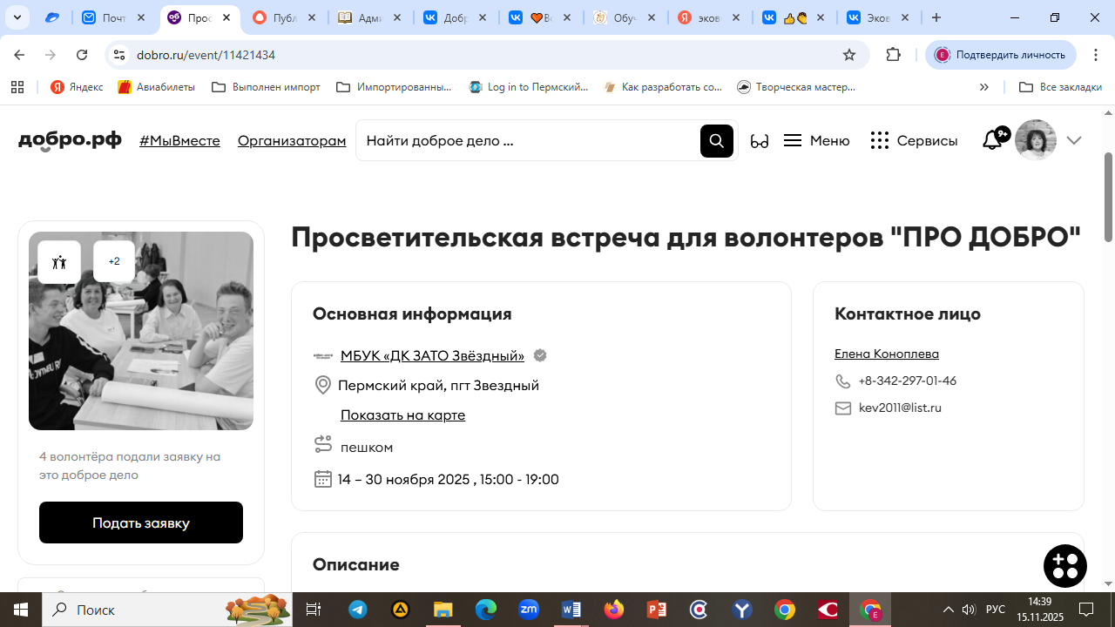 | В приложении |  |  | https://dobro.ru/event/11421434
5 | Обучающий тренинг. Эковолонтерство | 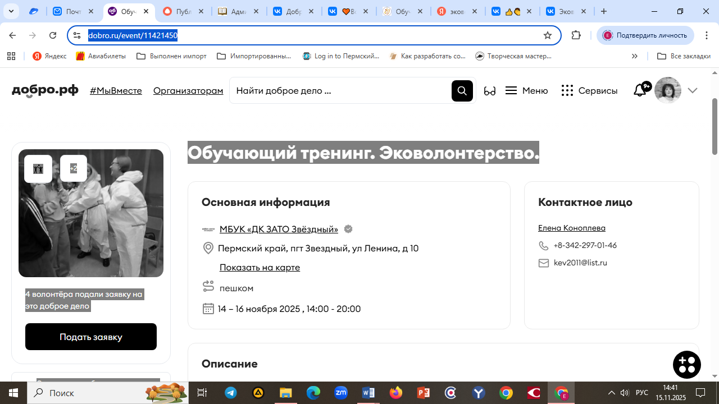 | В приложении |  |  | https://dobro.ru/event/11421450
6 | Встреча для волонтёров «Помогай!» | 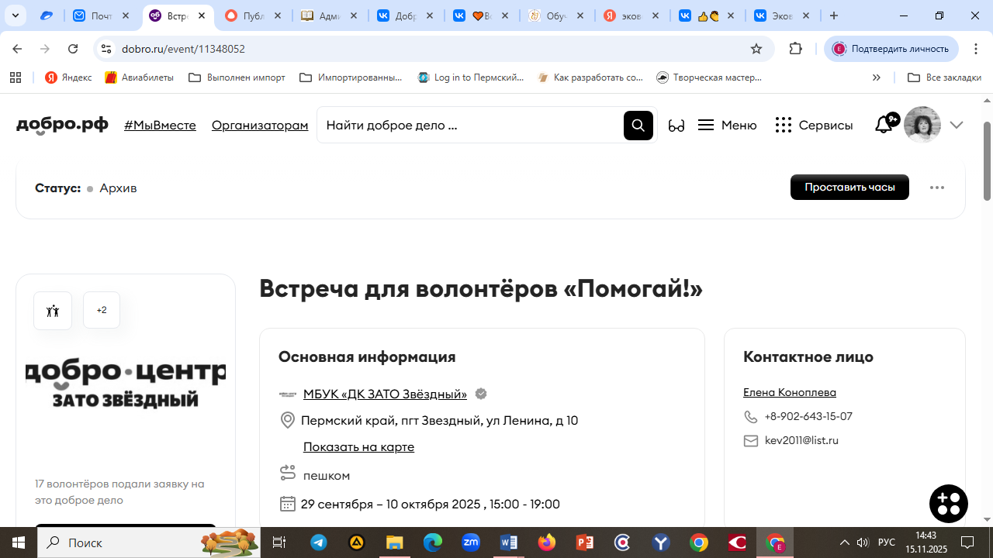 | В приложении |  |  | https://dobro.ru/event/11348052
7 | День открытых дверей в Добро.Центре ЗАТО Звёздный | 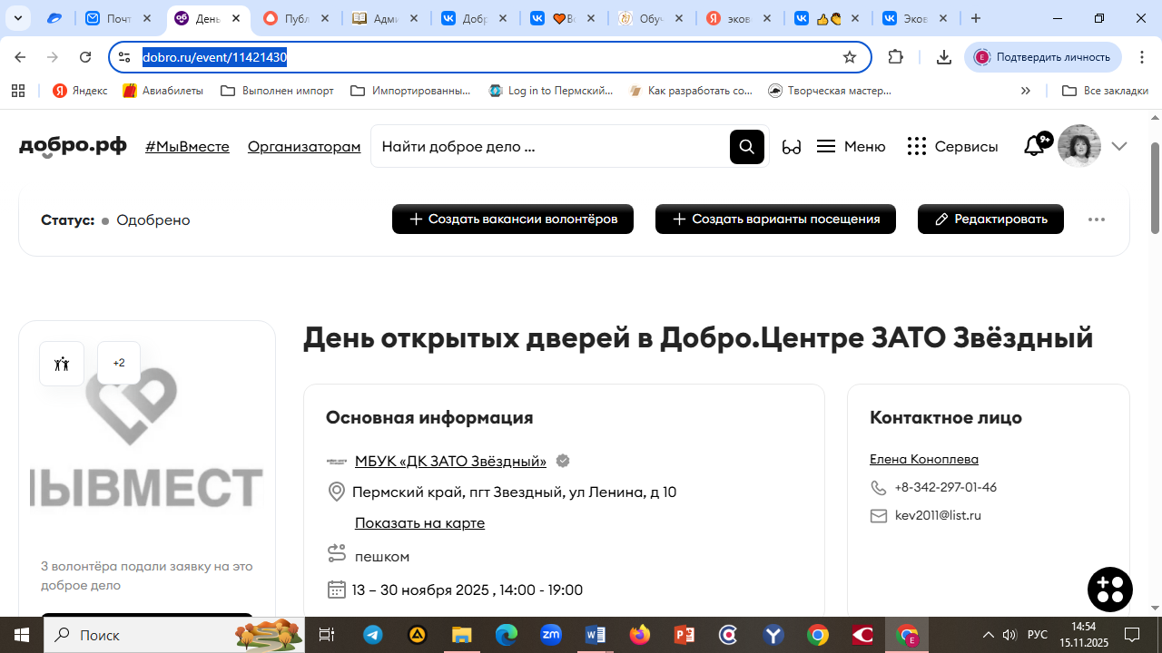 | В приложении |  |  | https://dobro.ru/event/11421430

1.3 | Электронные ссылки на публикации и (или) материалы (в том числе скриншоты), содержащие информацию о мероприятии в средствах массовой информации и сети «Интернет» (включая социальные сети)
 | Наименование СМИ, социальной сети, сайта | Наименование поста | Охват аудитории (просмотры) | Дата публикации | Гиперссылка | Скриншот
1. | Сайт МБУК «ДК ЗАТО Звёздный» | Руководитель Добро.Центра ЗАТО Звёздный рассказала о работе волонтëров | 151 | 26.08.2025 | https://dk-zvezdny.culture-perm.ru/news/2025/08/26/24994/ | 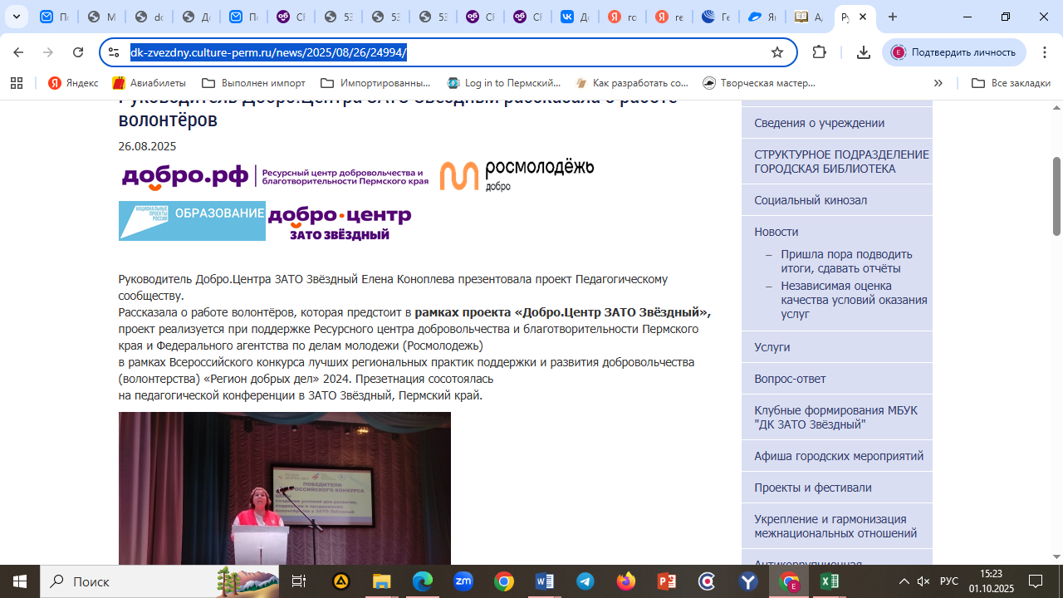
2 | Сайт МБУК «ДК ЗАТО Звёздный» | Георгиевская ленточка на груди участников Гонки героев | 178 | 27.09.2025 | https://dk-zvezdny.culture-perm.ru/news/2025/09/27/24996/ | 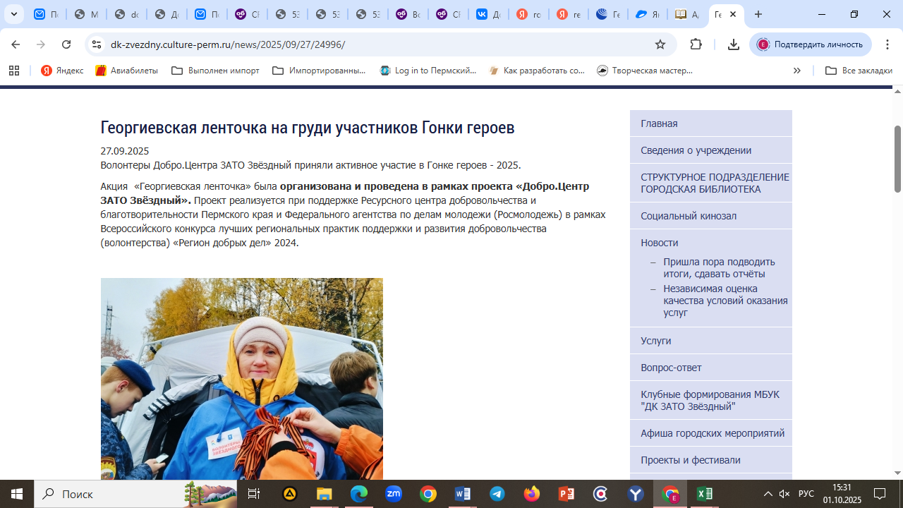
3 | Сайт МБУК «ДК ЗАТО Звёздный» | Акция "Письмо участникам СВО" | 165 | 19.09.2025 | https://dk-zvezdny.culture-perm.ru/news/2025/09/19/25012/ | 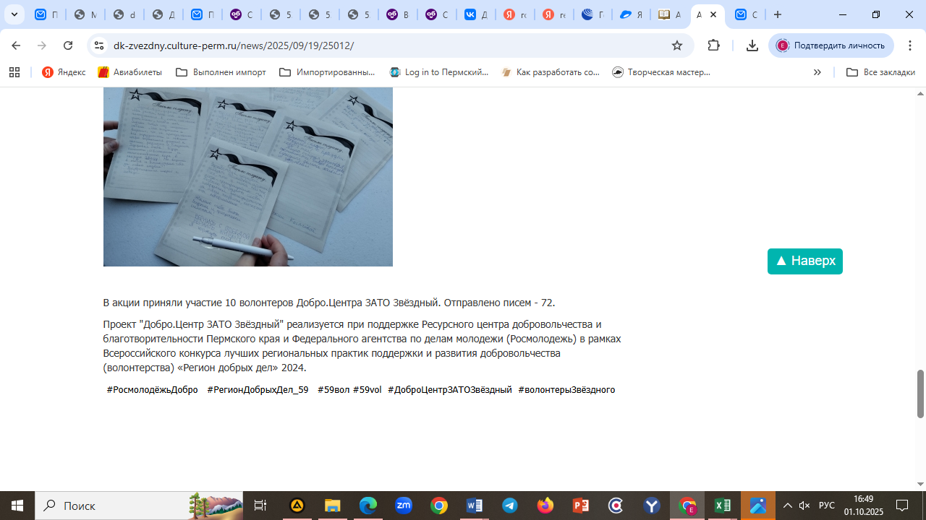
4 | Сайт МБУК «ДК ЗАТО Звёздный» | Добро.Центр ЗАТО Звёздный объявляет о старте конкурса для волонтеров | 312 | 10.09.2025 | https://dk-zvezdny.culture-perm.ru/news/2025/09/10/25029/ | 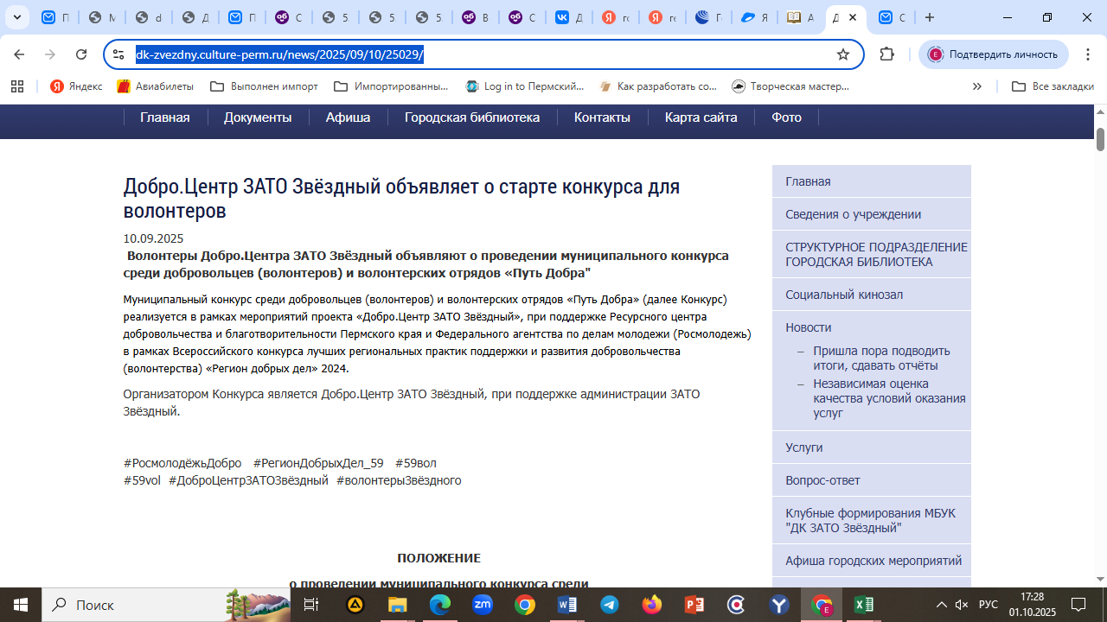
5 | Сообщество ВКонтакте | Акция «Сдай батарейку — спаси ежика!» | 120 | 15.09.2025 | https://vk.com/wall-142229499_1953 | 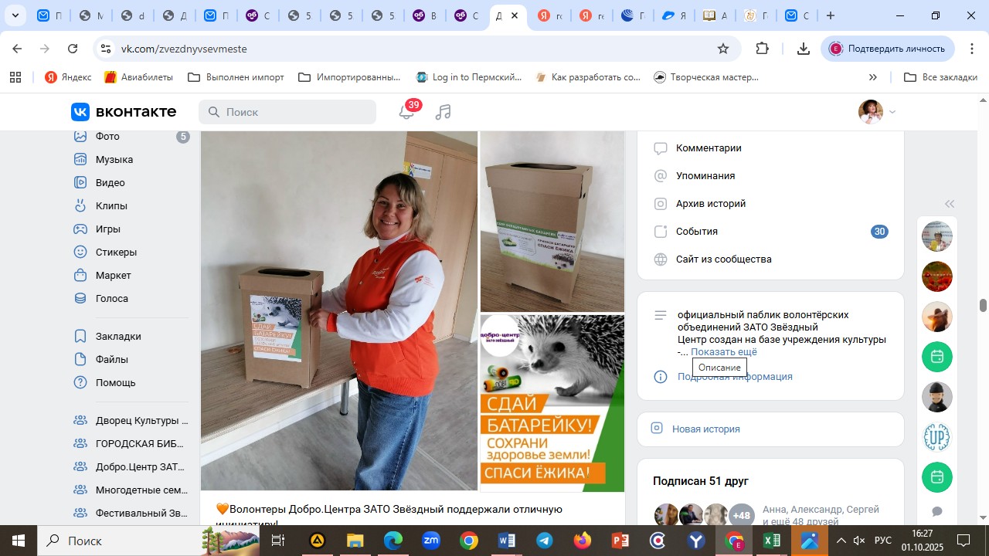
6 | Сообщество ВКонтакте | Акция «Георгиевская ленточка» (с последующей раздачей жителям).  Всероссийская акция  #МЫВМЕСТЕ | 196 | 25.09.202515 | https://vk.com/wall-142229499_1966 | 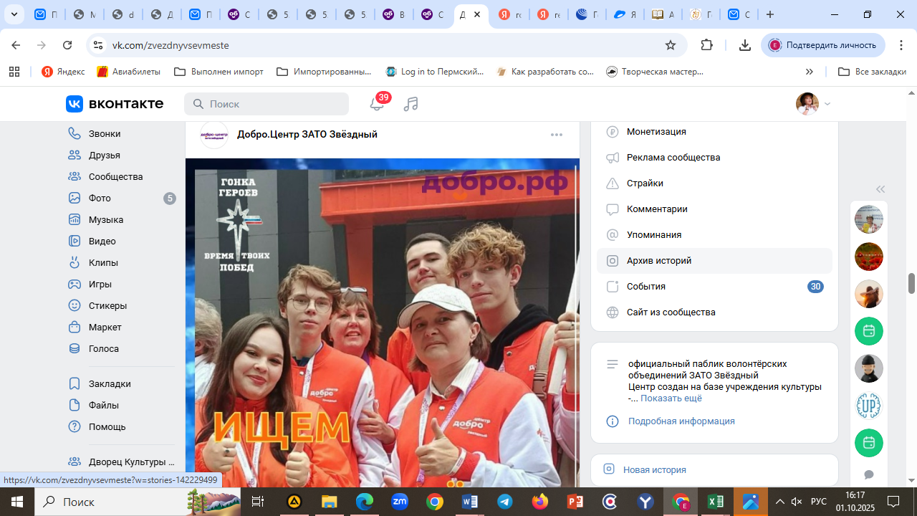
7 | Сообщество ВКонтакте | Состоялась рабочая встреча руководителя Добро.Центра ЗАТО Звёздный и главы ЗАТО Звёздный Александра Швецова. | 681 | 11.08.2025 | https://vk.com/wall-142229499_1891 | 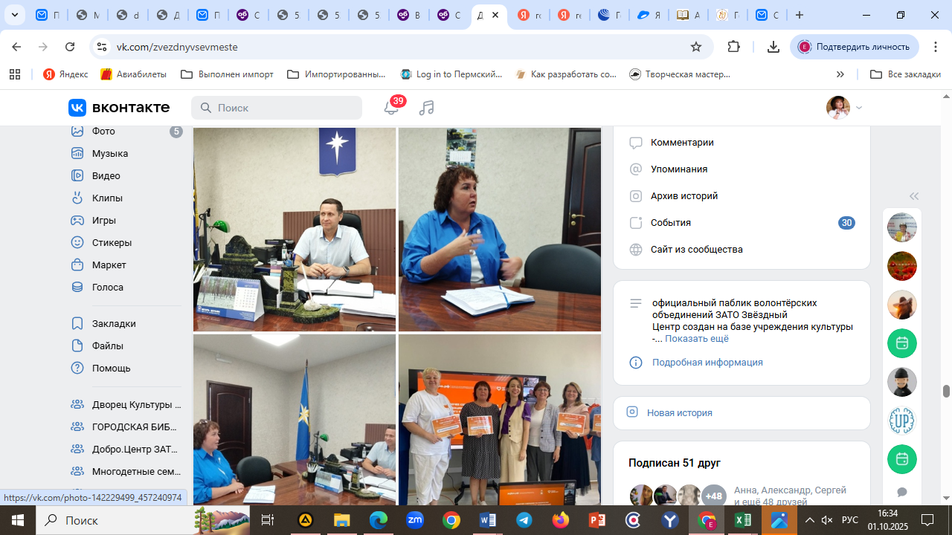
8 | Сообщество ВКонтакте | В Международный день дружбы волонтеры Добро.Центра ЗАТО Звёздный запустили волну дружбы.. | 156 | 30.07.2025 | https://vk.com/wall-142229499_1861 | 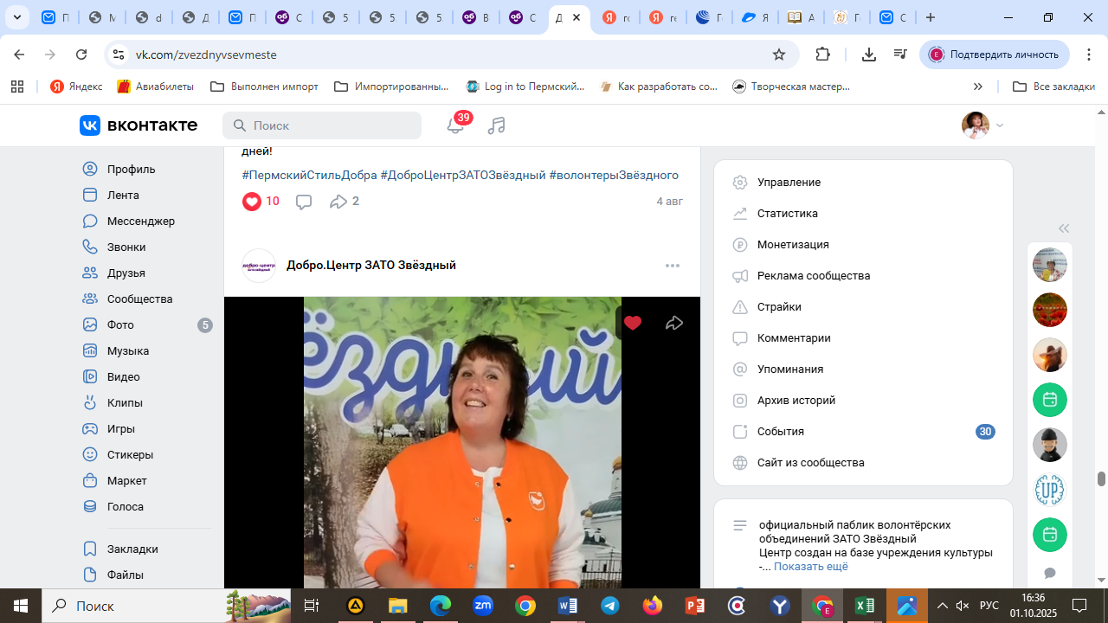
9 | Сообщество ВКонтакте | Волонтеры Добро.Центра ЗАТО Звёздный, совместно с сотрудниками Дворца культуры организовали для жителей серебряного возраста, а также их внуков «Встречи в сквере Культпросвет» | 300 | 29.07.2025 | https://vk.com/wall-142229499_1859 | 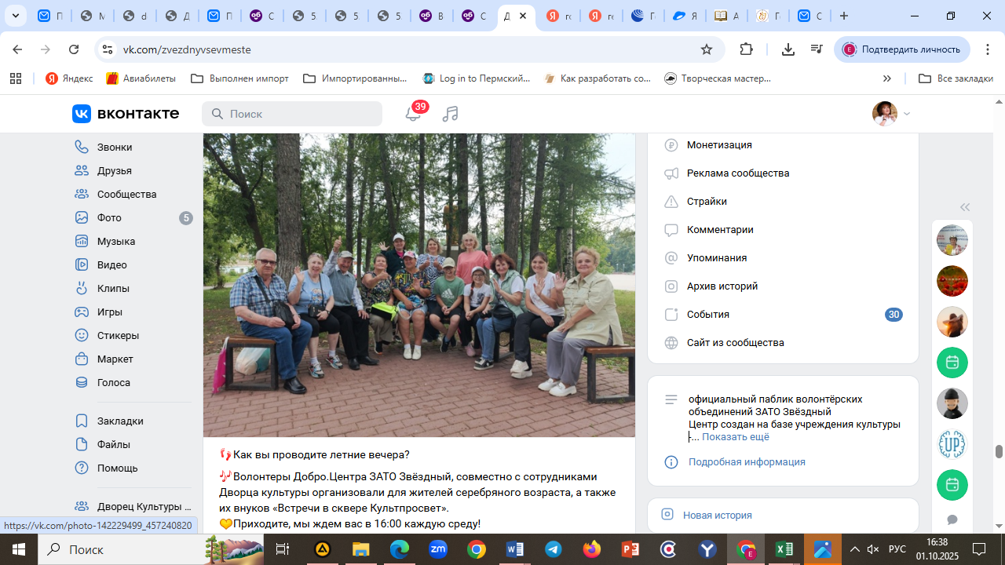
10 | Сайт МБУК «ДК ЗАТО Звёздный» | Волонтеры Добро.Центра ЗАТО Звёздный продолжают встречи с жителями серебряного возраста | 312 | 14.08.2025 | https://dk-zvezdny.culture-perm.ru/news/2025/08/14/24773/ | 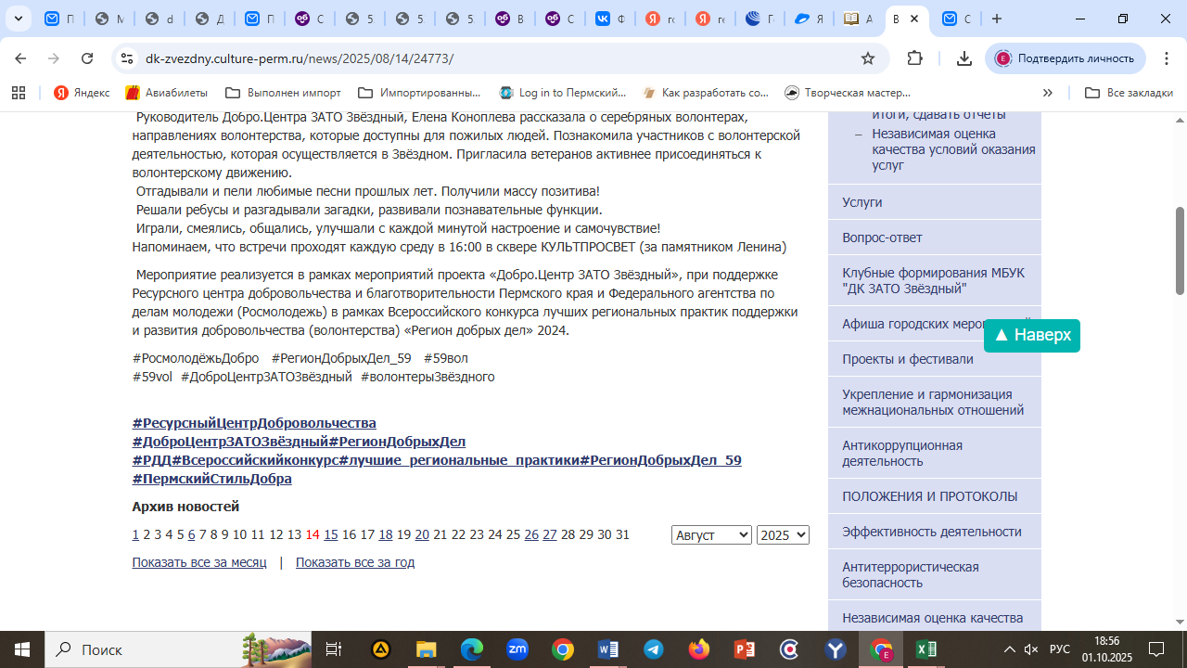
11 | Сообщество ВКонтакте | Публичные выступления волонтёров Добро.Центра ЗАТО Звёздный - часть просветительской деятельности | 801 | 15.11.2025 | https://vk.com/wall-142229499_1993 | 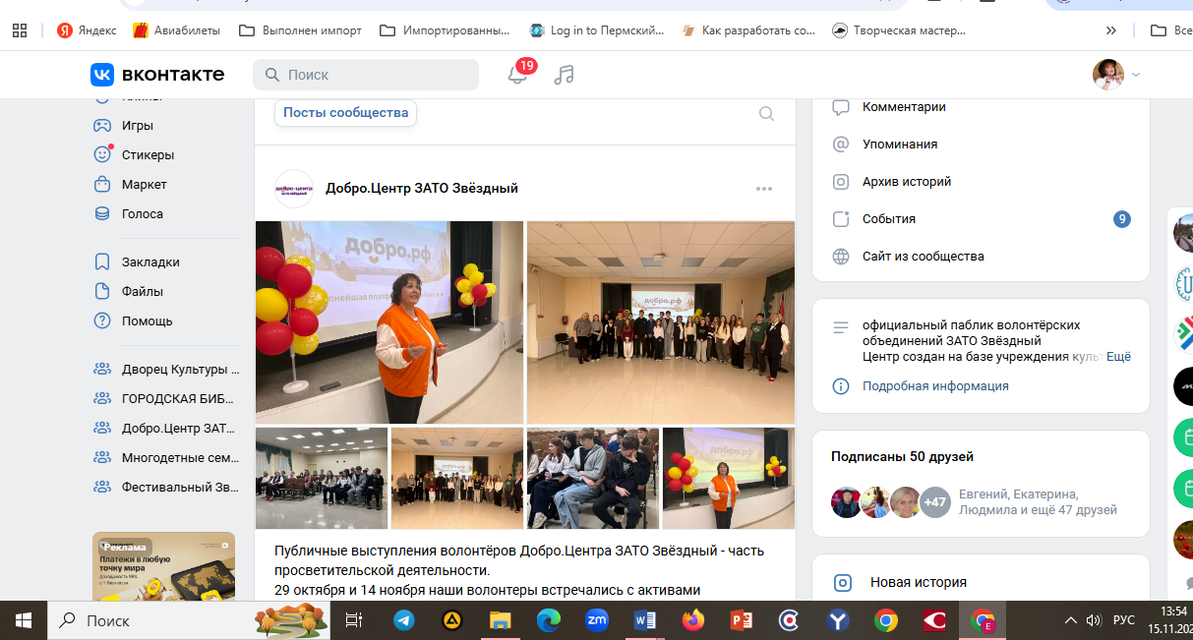
12 | Сайт МБУК «ДК ЗАТО Звёздный» | Публичные выступления волонтёров Добро.Центра ЗАТО Звёздный | 139 | 29.10.2025 | https://dk-zvezdny.culture-perm.ru/news/2025/10/29/25438/ | 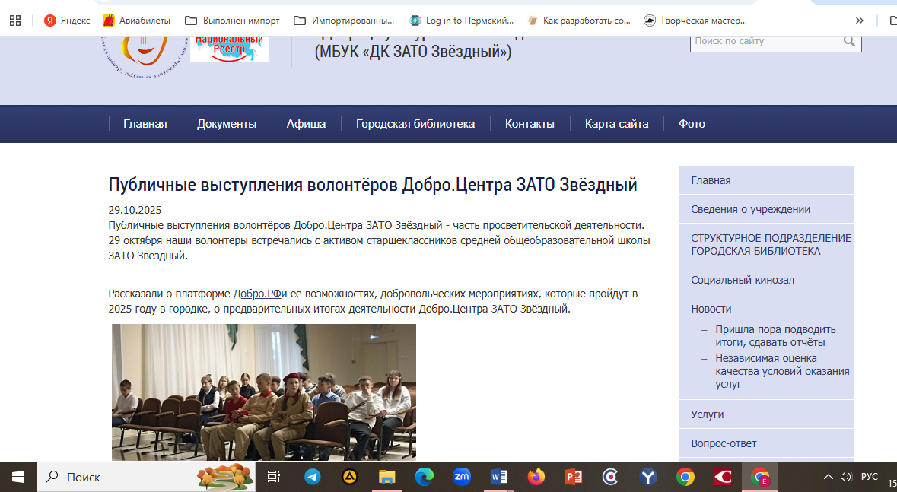
13 | Сайт МБУК «ДК ЗАТО Звёздный» | Обучающий тренинг | 143 | 07.11.2025 | https://dk-zvezdny.culture-perm.ru/news/2025/11/07/25440/ | 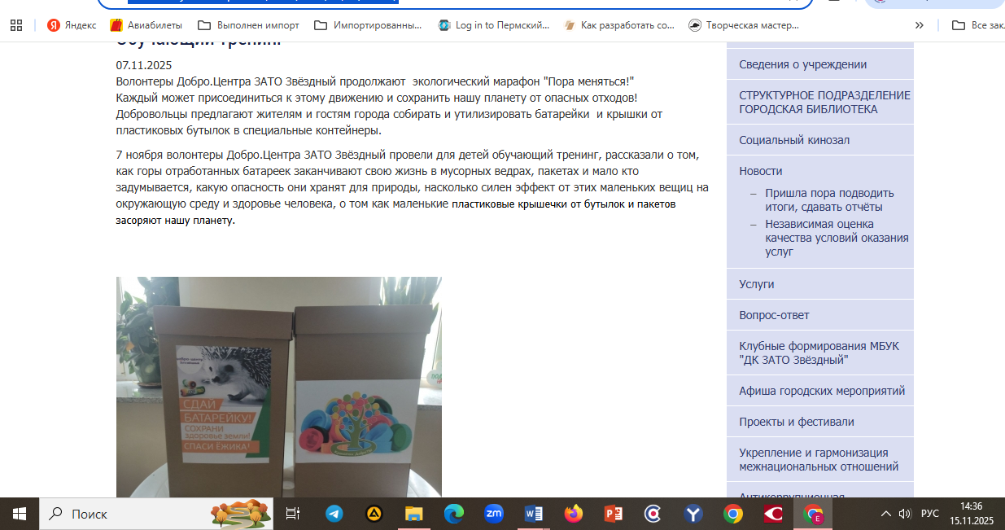
14 | Сайт МБУК «ДК ЗАТО Звёздный» | День открытых дверей в Добро.Центре | 148 | 13.11.2025 | https://dk-zvezdny.culture-perm.ru/news/2025/11/13/25444/ | 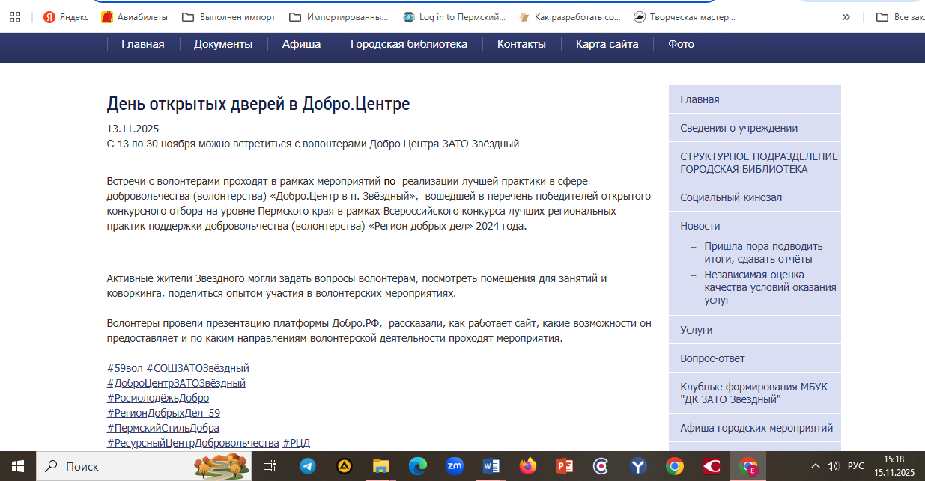
15 | Сайт МБУК «ДК ЗАТО Звёздный» | Добро уроки | 169 | 30.10.2025 | https://dk-zvezdny.culture-perm.ru/news/2025/10/30/25445/ | 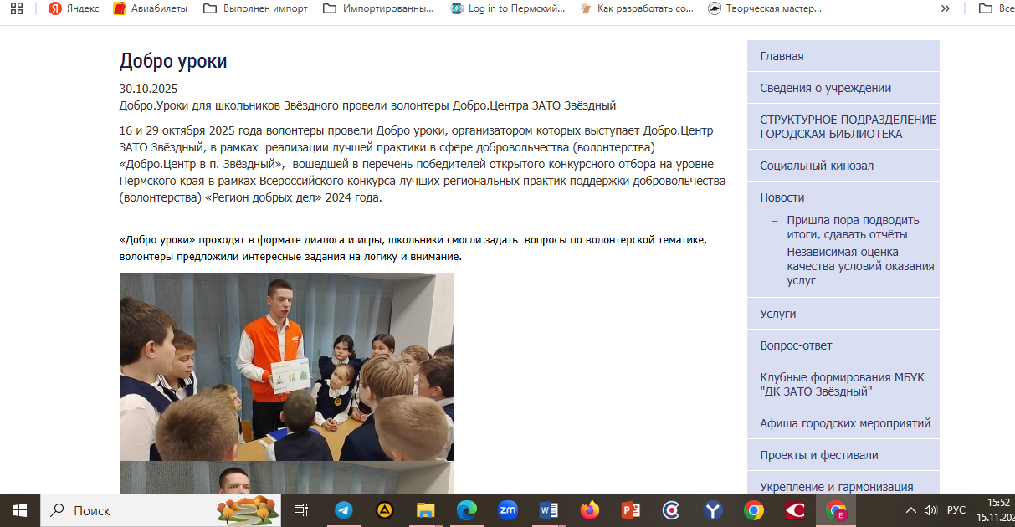
16 | Сообщество ВКонтакте | Волонтеры Звёздного писали письма бойцам СВО | 124 | 17.11.2025 | https://vk.com/wall-142229499_1994 | 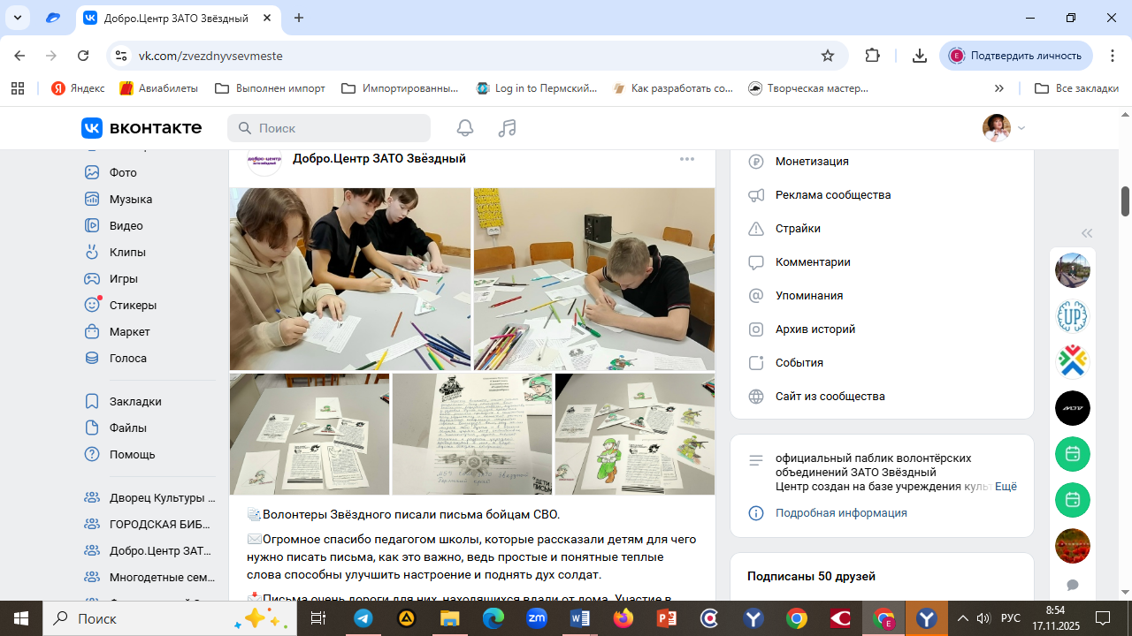
17 | Сайт МБУК «ДК ЗАТО Звёздный» | Волонтеры Звёздного пишут письма бойцам СВО | 121 | 17.10.2025 | https://dk-zvezdny.culture-perm.ru/news/2025/10/17/25454/ | 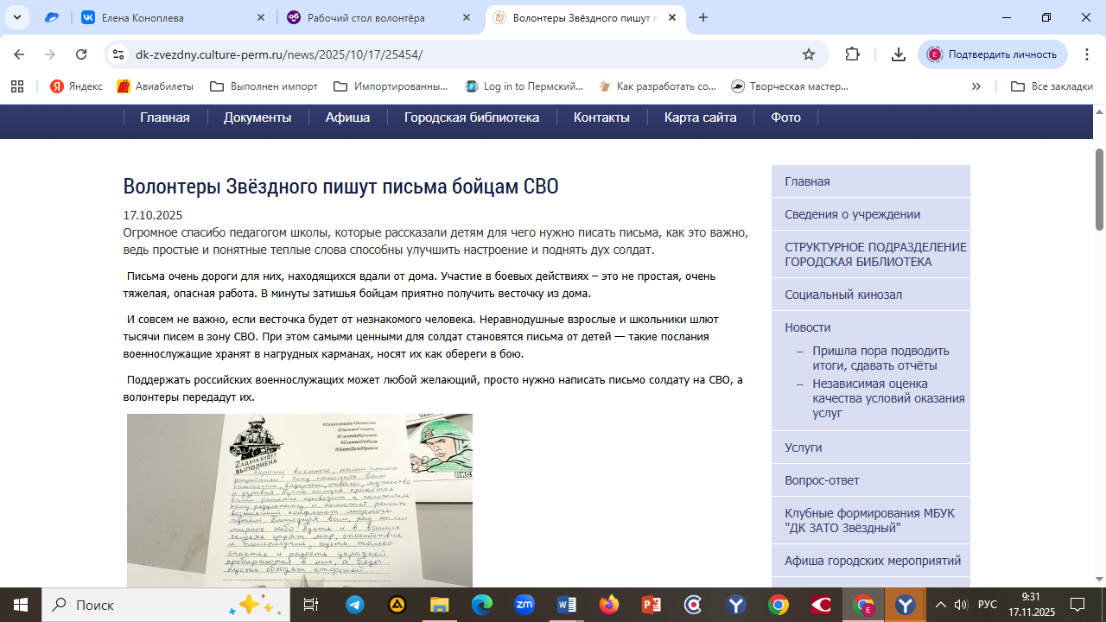
18 | Сайт МБУК «ДК ЗАТО Звёздный» | Чай «Победа. Тепло родной земли!» | 153 | 18.10.2025 | https://dk-zvezdny.culture-perm.ru/news/2025/10/18/25462/ | 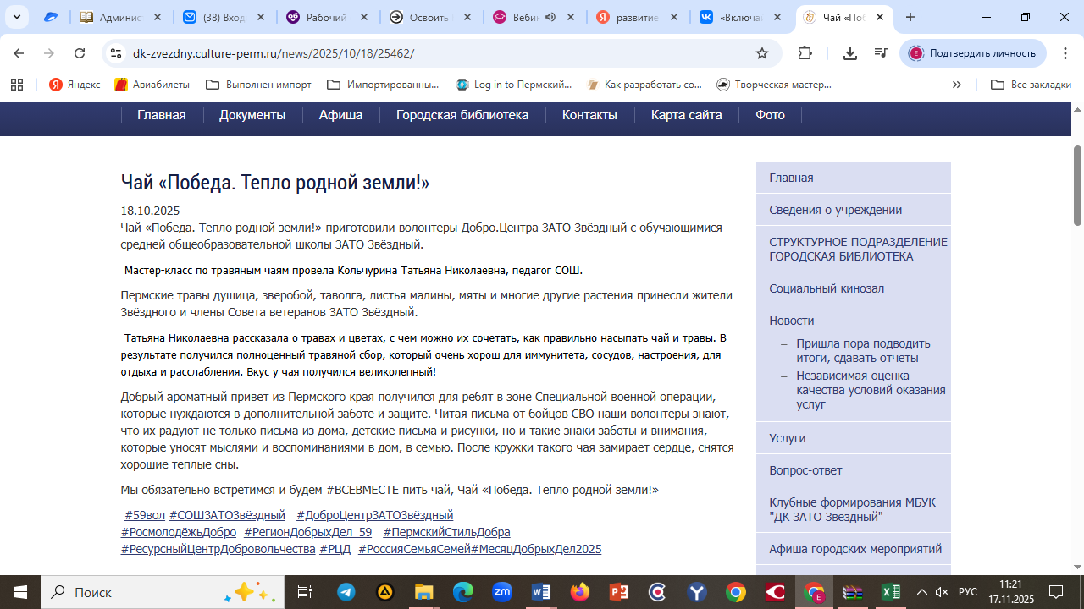
19 | Сайт МБУК «ДК ЗАТО Звёздный» | Просветительская встреча для волонтеров ПРО ДОБРО» | 179 | 02.11.2025 | https://dk-zvezdny.culture-perm.ru/news/2025/11/02/25482/ | 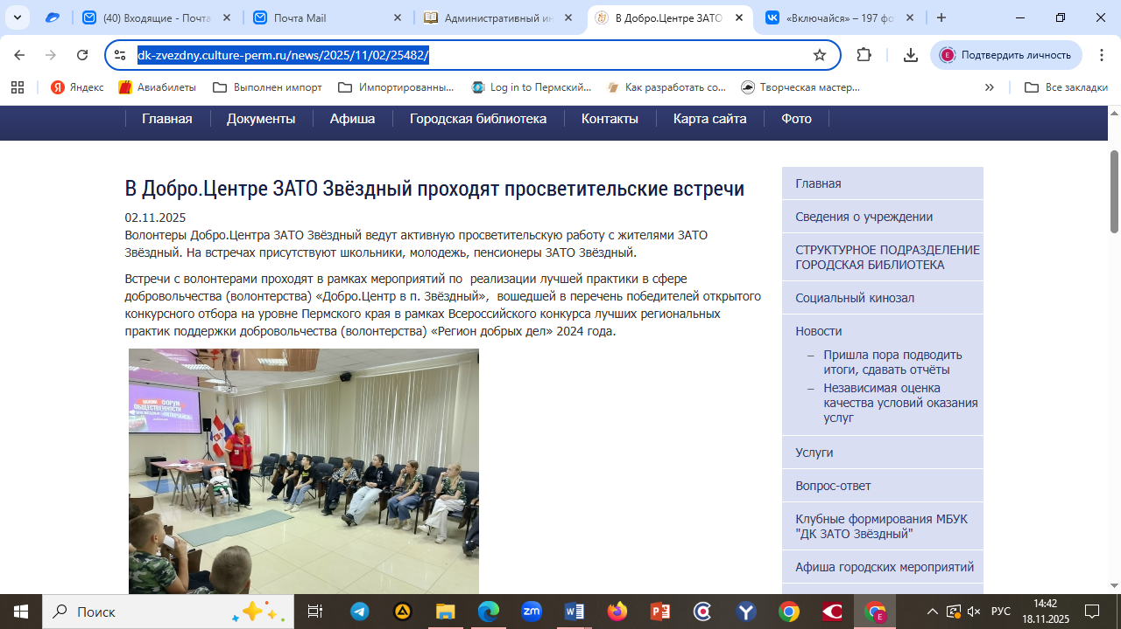
20 | Сообщество ВКонтакте | 31 октября состоялся приëм главы ЗАТО Звëздный | 781 | 31.10.2025 | https://vk.com/wall-142229499_1980 | 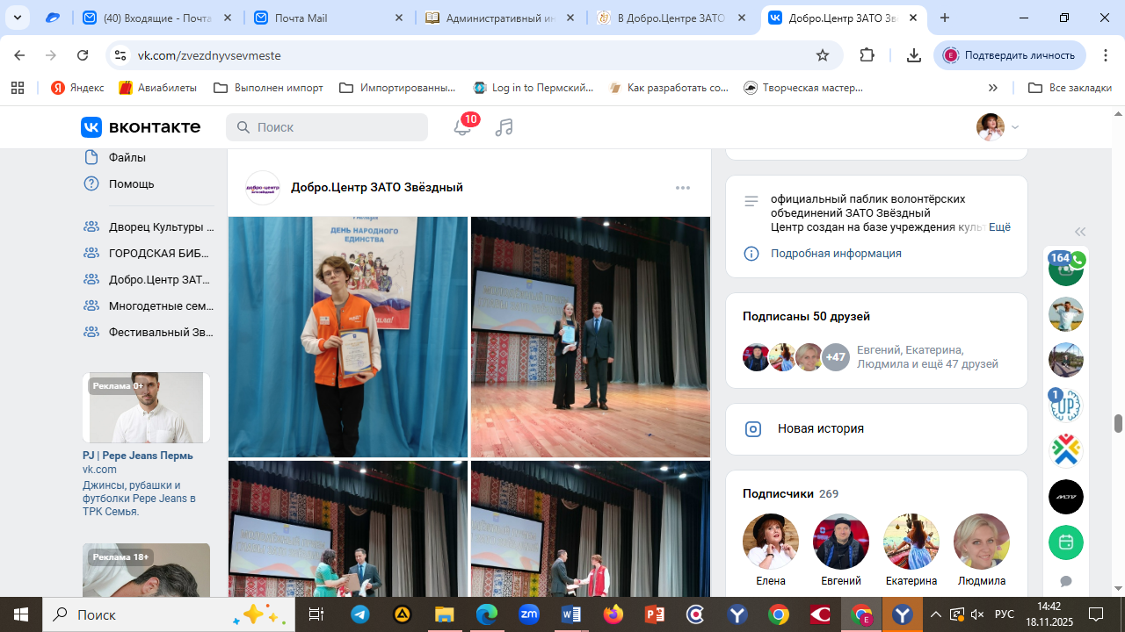
21 | Сайт МБУК «ДК ЗАТО Звёздный» | Обучение волонтеров | 139 | 17.10.2025 | https://dk-zvezdny.culture-perm.ru/news/2025/10/17/25486/ | 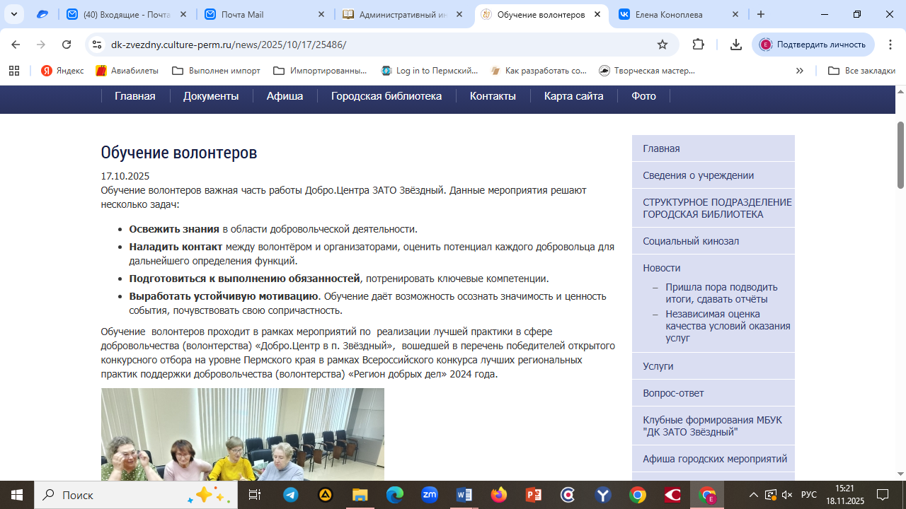
22 | Сайт МБУК «ДК ЗАТО Звёздный | Добро.Центр ЗАТО Звёздный консультирует жителей | 121 | 05.11.2025 | https://dk-zvezdny.culture-perm.ru/news/2025/11/05/25493/ | 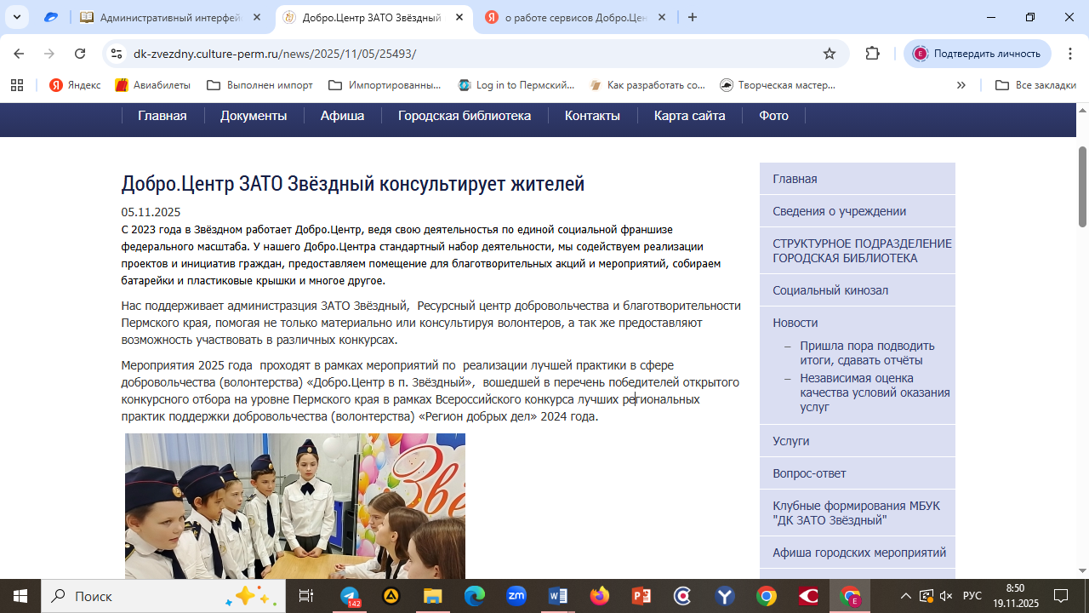
23 | Сайт МБУК «ДК ЗАТО Звёздный | Встреча для волонтеров "ПОМОГАЙ! " | 114 | 18.10.2025 | https://dk-zvezdny.culture-perm.ru/news/2025/10/18/25500/ | 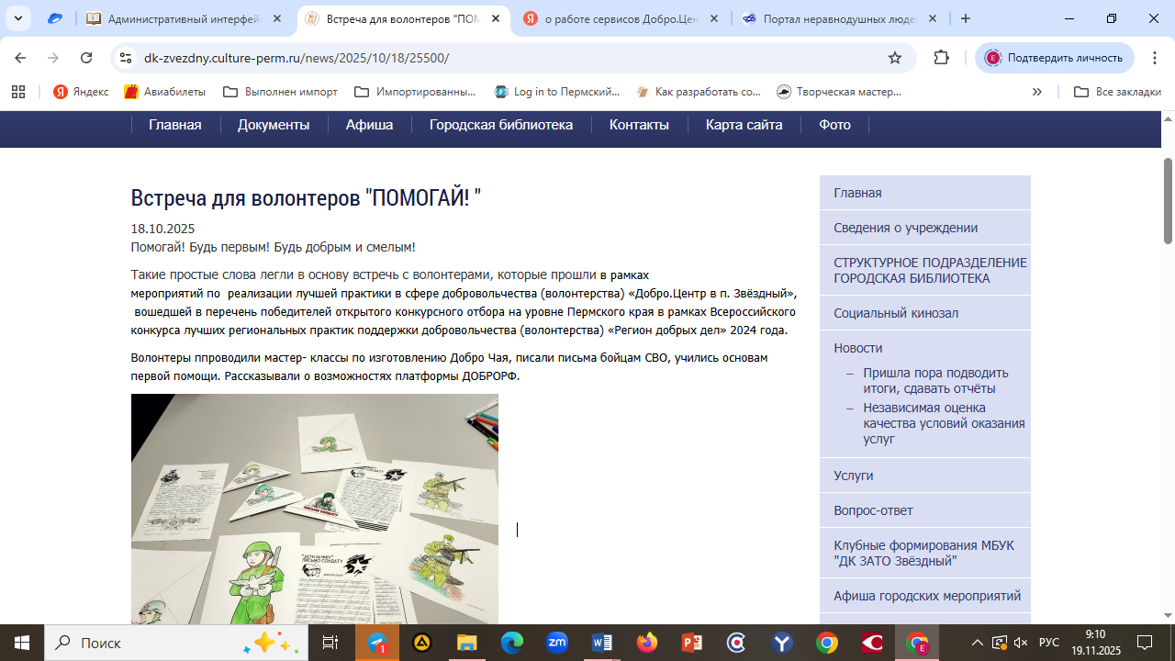
24 | Сайт МБУК «ДК ЗАТО Звёздный | Акция «Добро праздник» | 138 | 11.11.2025 | https://dk-zvezdny.culture-perm.ru/news/2025/11/11/25501/ | 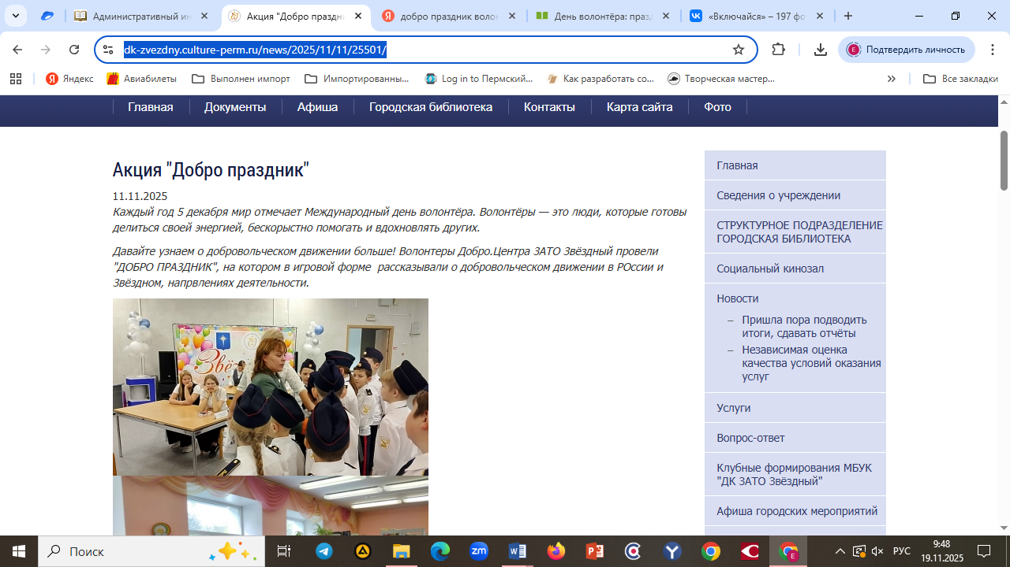

1.4 | Дополнительные материалы и документы, относящиеся к мероприятию (листы регистрации, раздаточные материалы, справки и др.)
1.4 | Название | Описание | Файл (дополнительное приложение) | Дата
1 | «Всероссийская акция #МЫВМЕСТЕ» | Справка – подтверждение о мероприятии | Письмо на 5 листах | 30.09.2025
2 |  | Лист регистрации | Листы регистрации на 16 листах | 27.09.2025
3 | Акция «Георгиевская ленточка» (с последующей раздачей жителям) | Лист регистрации с Добро.РФ | Выгрузка с Добро.РФ на 3 листах | 27.09.2025
4 | Презентация проекта | Лист регистрации | Лист регистрации на 1 листе | 26.08.2025
5 | Освещение деятельности Добро.Центра ЗАТО Звёздный в соц.сетях | Лист регистрации | Лист регистрации на 1 листе | 30.09.2025
6 | Муниципальный  конкурс среди волонтёров и  волонтёрских отрядов «Путь добра», разработка положения | Лист регистрации | Лист регистрации на 1 листе | 30.09.2025
7 | Встреча для  волонтеров «Помогай!» | Лист регистрации | Лист регистрации на 1 листе | 30.09.2025
8 | Встреча «По  Страницам истории. Волонтёрство в России» | Лист регистрации | Лист регистрации на 1 листе | 26.08.2025
9 | Обучение для  волонтёров, семинар «Важно расти!» | Лист регистрации | Лист регистрации на 1 листе | 30.09.2025
10 | Цикл  Информационных  «Добро уроков» | Лист регистрации | Лист регистрации на 1 листе | 00.09.2025
11 | Консультирование  жителей Звёздного  о работе  сервисов Добро.Центра | Лист регистрации | Лист регистрации на 1 листе | 30.09.2025
12 | Написание писем  для участников СВО | Лист регистрации | Лист регистрации на 1 листе | 30.09.2025
13 | Всероссийская акция  #МЫВМЕСТЕ  «Чай Победа. Тепло родной земли» | Лист регистрации | Лист регистрации на 11 л. | 16.10, 29.10. 2025
14 | Освещение деятельности  Добро.Центра ЗАТО  Звёздный в соц.сетях | Лист регистрации | Лист регистрации на 2 л. | Октябрь – ноябрь 2025
15 | Консультирование жителей Звёздного о работе сервисов Добро.Центра | Лист регистрации | Лист регистрации на 4 л. | Октябрь – ноябрь 2025
16 | Встреча для волонтёров «Помогай!» | Лист регистрации с Добро.РФ | Лист регистрации на 1 л. | Октябрь – ноябрь 2025
17 | Написание писем для участников СВО | Лист регистрации | Лист регистрации на 15 л. | 16.10. 2025
18 | Обучение для волонтёров, семинар «Важно расти!» | Лист регистрации | Лист регистрации на 2 л. | Октябрь – ноябрь 2025
19 | Встреча «По страницам истории. Волонтёрство в России» | Лист регистрации | Лист регистрации на 2 л. | 16.10., 29.10, 07.11. 2025
20 | Цикл информационных «Добро уроков» | Лист регистрации | Лист регистрации на 3 л. | Октябрь – ноябрь 2025
21 | Муниципальный конкурс среди волонтёров и  волонтёрских отрядов «Путь добра» | Лист регистрации | Лист регистрации на 1 л. | Октябрь – ноябрь 2025
22 | День открытых дверей в Добро.Центре ЗАТО Звёздный | Лист регистрации с Добро.РФ и  Лист регистрации | Лист регистрации на 3 л. | Октябрь – ноябрь 2025
23 | Просветительская встреча для волонтеров ПРО ДОБРО» | Лист регистрации с Добро.РФ | Лист регистрации на 1 л. | Октябрь – ноябрь 2025
24 | Обучающий тренинг. Эковолонтерство в рамках экологического марафона «Пора меняться!» | Лист регистрации с Добро.РФ  и Лист регистрации | Листы регистрации на 2 л. | Октябрь – ноябрь 2025
25 | Публичные выступления «Волонтеры Звёздного» | Лист регистрации | Лист регистрации на 2 л. | Октябрь – ноябрь 2025
26 | Мастер – класс «Обучение волонтеров» | Лист регистрации | Лист регистрации на 2 л. | 16.10.2025
27 | Встреча с волонтерами «Твори добро!» | Лист регистрации | Лист регистрации на 2 л. | Октябрь 2025
28 | Викторина «Кто такие волонтеры?» Презентация Добро.Центра ЗАТО Звёздный | Лист регистрации | Лист регистрации на 3 л. | Октябрь – ноябрь 2025
29 | Семинар – практикум «Объединяйся и действуй! | Лист регистрации | Лист регистрации на 2 л. | ноябрь 2025
30 | Акция «Добро праздник», к международному Дню добровольчества | Лист регистрации | Лист регистрации на 4 л. | 03.11, 10.11 2025
31 | Церемония чествования волонтеров и представителей общественных объединений в рамках Международного дня добровольца | Лист регистрации | Лист регистрации на 17 л. | 31.10. 2025

1.5 | Количество благополучателей – 12 100 человек
 | Категория благополучателей | Количество
 | пенсионеры | 1270 человек
 | молодежь | 6 860 человек
 | дети | 940 человек
 | работающее население | 3 030 человек
1.6 | Численность граждан, вовлеченных в волонтерскую деятельность
 | Планировали на указанный период,  человек | Фактически выполнили, человек
 | 721 человека | 950 человек

Количество мероприятий - 48 шт
Количество публикаций - 24 шт
Количество просмотров публикаций - 5841 шт

Достоверность и полноту сведений, приведенных в настоящем отчете, подтверждаю.

Директор МБУК «ДК ЗАТО Звёздный» Коноплева Елена Владимировна 28.11.2025
Подпись

Отчёт принят

____________________________________________________ _______________ Должность ФИО полностью Подпись Дата

